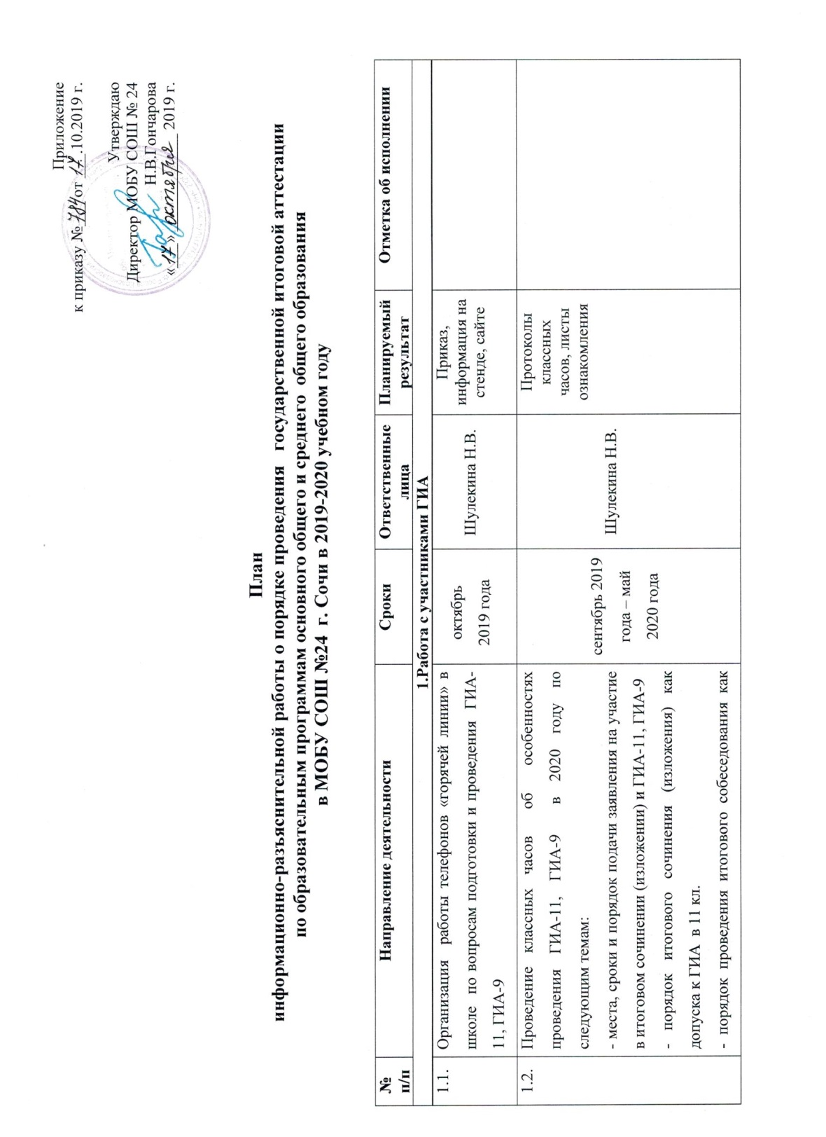

допуска к ГИА в 9 кл.
- перечень запрещенных и допустимых средств в ППЭ
- типичные ошибки и нарушения ГИА 2019 года
- о работе телефонов «горячей линии» по вопросам ГИА
- условия допуска к ГИА-11, ГИА-9 в основной период, в резервные дни
- формы проведения ГИА (ЕГЭ и ГВЭ, ОГЭ и ГВЭ)
- выбор предметов на прохождение ГИА-11, в том числе выбор уровней математики: профильный или базовый), выбор предметов на прохождение ГИА-9
- правила поведения во время экзамена, процедуры завершения экзамена по уважительной причине и удаления с экзамена
- сроки и места ознакомления с результатами ГИА
- порядок приема и рассмотрения апелляций о несогласии с выставленными баллами и о нарушении установленного порядка
- оказание психологической помощи участникам ГИА
- использование видеонаблюдения, металлоискателей и устройств подавления сигналов сотовой связи в ППЭ
- минимальное количество баллов, необходимое для получения аттестата и для поступления в ОО ВО
- профили, открываемые в общеобразовательных организациях Краснодарского края в 2020-2021 учебном году
1.3. | Ознакомление обучающихся с ролью ресурсов школьной библиотеки в подготовке к сдаче ГИА, с возможностью изучения информации, расположенной на общешкольном и предметных стендах по ГИА, подготовки к экзамену с помощью раздела «Открытый банк заданий ЕГЭ», «Открытый банк заданий ОГЭ» на сайте ФИПИ | октябрь  2019 г. | Шулекина Н.В.,  Боброва Л.Н. | Материалы стендов
1.4. | Проведение индивидуальных консультаций по вопросам ГИА, об особенностях процедуры итогового сочинения (изложения), итогового собеседования по русскому языку в 2019-2020 учебном году по необходимости | в течение 2019-2020 учебного года | Шулекина Н.В. | Журнал консультаций по вопросам ГИА
1.5. | Организация участия в муниципальном конкурсе видеороликов «Хочу все сдать! Выпускники о ЕГЭ» | по плану УОН | Шулекина Н.В., классные руководители | Приказ, материалы
1.6. | Проведение анкетирования обучающихся по вопросам проведения ГИА в 2020 году:  - о выборе предметов для сдачи ГИА  - о психологической готовности к ГИА  - об ответственности за нарушение порядка проведения ГИА  - о дополнительных материалах при сдаче ГИА  - о сроках и порядке подачи и рассмотрения апелляций  - о сроках, местах и порядке получения информации о результатах ГИА | март-апрель  2020 года | Шулекина Н.В., Глоба Г.В. | Анкеты, аналитические справки
1.7. | Проведение индивидуальных и групповых консультаций по ознакомлению с демоверсиями ФИПИ 2020 года | октябрь - ноябрь 2019 г. | Шулекина Н.В., учителя-предметники
1.8. | Проведение индивидуальных и групповых консультаций с обучающимися, слабо мотивированными на учебу | октябрь 2019 г. – апрель 2020 г. | учителя-предметники | Журнал консультаций
1.9. | Проведение тематической недели «Живем интересно, сдаем ГИА честно!» | по графику УОН | Шулекина Н.В., классные руководители | Приказ
1.10. | Проведение консультаций для выпускников прошлых лет, подавших заявление на сдачу ЕГЭ в 2020 году (по необходимости) | февраль-апрель  2020 г. | Шулекина Н.В., учителя-предметники | Журнал консультаций по вопросам ГИА
1.11. | Информирование выпускников о размещении перечня вступительных испытаний на направления подготовки (специальности) в ОО ВО Краснодарского края и других регионов | с 1 октября 2019 г. | Шулекина Н.В. | Листы ознакомления
1.12. | Организация участия во всероссийской акции «100 баллов для победы» | по графику УОН | Шулекина Н.В. | Приказ
2. Работа с родителями
2.1. | Обеспечение участия родителей (законных представителей) выпускников в муниципальных родительских собраниях и краевых родительских собраниях в режиме видеоконференций | по графику УОН администрации г.Сочи, МОНиМП КК | Шулекина Н.В., классные руководители | Материалы собраний
2.2. | Организация участия родителей в краевой акции «Итоговое собеседование по русскому языку для родителей!» | январь  2020 года | Шулекина Н.В. | Материалы акции
2.3. | Организация участия родителей выпускников во всероссийской акции «Единый день сдачи ЕГЭ родителями» | февраль  2020 года | Шулекина Н.В. | Приказ
2.4. | Организация участия родителей в региональном конкурсе видеороликов «Все получится! Родители о ЕГЭ» | ноябрь 2019 года – январь 2020 года | Шулекина Н.В. | Приказ
2.5. | Проведение родительских собраний об особенностях проведения ГИА в 2020 году по следующим темам:  - места, сроки и порядок подачи заявления на участие в итоговом сочинении (изложении) и ГИА-11, ГИА-9  - порядок итогового сочинения (изложения), итогового собеседования по русскому языку  - перечень запрещенных и допустимых средств в ППЭ  - типичные ошибки и нарушения ГИА 2019 года  - о работе телефонов «горячей линии» по вопросам ГИА  - условия допуска к ГИА в основной период, в резервные дни  - формы проведения ГИА (ЕГЭ и ГВЭ, ОГЭ и ГВЭ)  - выбор предметов на прохождение ГИА, в том числе выбор уровней математики: профильный или базовый)  - правила поведения во время экзамена, процедуры завершения экзамена по уважительной причине и удаления с экзамена  - сроки и места ознакомления с результатами ГИА  - порядок приема и рассмотрения апелляций о несогласии с выставленными баллами и о нарушении установленного порядка  - оказание психологической помощи участникам ГИА  - использование видеонаблюдения, металлоискателей и устройств подавления сигналов сотовой связи в ППЭ  - минимальное количество баллов, необходимое для получения аттестата и для поступления в ОО ВО | в течение 2019-2020 учебного года | Шулекина Н.В. | Протоколы родительских собраний, листы ознакомления
2.6. | Индивидуальные и групповые консультации с родителями (законными представителями) по вопросам подготовки к ГИА | в течение 2019-2020 учебного года | Шулекина Н.В., учителя-предметники, классные руководители | Журнал консультаций по вопросам ГИА
2.7. | Индивидуальные и групповые консультации с родителями (законными представителями) обучающихся, слабо мотивированных на учебу | в течение 2019-2020 учебного года | Шулекина Н.В., учителя-предметники, классные руководители | Журнал консультаций по вопросам ГИА
3. Обеспечение информационным раздаточным материалом
3.1. | Формирование пакета документов (федерального, регионального, муниципального, школьного уровней) для проведения информационно-разъяснительной работы | по мере публикации | Шулекина Н.В. | Папка «Информационно-разъяснительная работа»
3.2. | Опубликование на сайте школы информации для выпускников и родителей (законных представителей) по подготовке и проведению ГИА, методических рекомендаций по психологической подготовке выпускников к ГИА | в течение 2019-2020 учебного года | Шулекина Н.В.,  Мозговая О.А. | Материалы сайта
3.3. | Подготовка и своевременное обновление общешкольных информационных стендов по вопросам организации и проведения ГИА-11 и ГИА-9 в школе | в течение 2019-2020 учебного года | Шулекина Н.В. | Материалы стенда
3.4. | Подготовка и своевременное обновление предметных стендов в учебных кабинетах по вопросам организации и проведения ГИА по предметам | в течение 2019-2020 учебного года | зав.кабинетами | Материалы стендов в предметных кабинетах
3.5. | Оформление информационного уголка в школьной библиотеке:  - нормативные документы ГИА  - демоверсии КИМ ФИПИ 2020 года  - сборники заданий ЕГЭ и ОГЭ | в течение 2019-2020 учебного года | Шулекина Н.В., Боброва Л.Н. | Материалы стендов в библиотеке
3.6. | Проведение информационно-разъяснительной работы с учителями-организаторами, общественными наблюдателями и другими лицами, привлекаемыми к проведению ГИА в 2020 году, по вопросам организации и проведения ГИА в ППЭ, порядке проведения ГИА в ППЭ | в течение 2019-2020 учебного года | Шулекина Н.В. | Листы ознакомления
3.7. | Распространение Памяток МОНиМП КК, ГКУ КК ЦОКО, ГБОУ ИРО КК, УОН администрации г. Сочи для выпускников и их родителей (законных представителей) по вопросам подготовки и проведения ГИА | в соответствии с актуальными задачами соответствующего периода | Шулекина Н.В. | Листы ознакомления
4.Работа в образовательной организации
4.1. | Проведение совещаний с педагогическим коллективом по вопросам подготовки и проведения ГИА. Ознакомление педагогов с нормативными документами федерального, регионального и муниципального уровней по проведению ГИА; с методическими рекомендациями Рособрнадзора для организаторов и технических специалистов ГИА | в течение учебного года | Шулекина Н.В. | Протоколы педсоветов,  совещаний, листы ознакомления
4.2. | Размещение и своевременное обновление на сайте и информационных стендах информации о ГИА | в соответствии с актуальными задачами соответствующего периода | Шулекина Н.В., Мозговая О.А., зав.кабинетами | Разделы сайта
4.3. | Систематизация нормативных документов, локальных актов, методических рекомендаций в папке «ГИА-11. Информационно-разъяснительная работа», «ГИА-9. Информационно-разъяснительная работа» | по мере поступления информации | Шулекина Н.В. | Папки
4.4. | Проведение заседаний ШМО учителей-предметников по вопросам подготовки к ГИА, об особенностях КИМ и демоверсий ФИПИ 2020 года | в течение учебного года | руководители ШМО учителей-предметников | Протоколы заседаний МО
4.5. | Организация работы школьной библиотеки в качестве ресурсно-информационного центра по подготовке к ГИА | в течение учебного года | Шулекина Н.В., Боброва Л.Н. | Материалы библиотеки
4.6. | Участие в муниципальных совещаниях и краевых видеоселекторах по подготовке к ГИА | по плану УОН администрации г.Сочи и МОНиМП КК | Гончарова Н.В., Шулекина Н.В. | Материалы совещаний
4.7. | Контроль работы учителей-предметников с обучающимися по демоверсиям ФИПИ 2020 года | в течение 2019-2020 учебного года | Шулекина Н.В., Максакова О.В. | Справки
4.8. | Проведение анализа анкетирования информированности участников ГИА и их родителей (законных представителей) об особенностях проведения ГИА в ППЭ | январь – февраль  2020 г. | Шулекина Н.В. | Аналитическая справка
4.9. | Формирование пакета материалов по работе с выпускниками и их родителями (протоколы классных часов, протоколы родительских собраний, уведомления родителей, листы ознакомлений с нормативными документами и т.п.) | в течение 2019-2020 учебного года | Шулекина Н.В. | Папки
4.10. | Организация психологической подготовки участников ГИА-2020 и всех лиц, привлекаемых к проведению ГИА | в течение 2019-2020 учебного года | Глоба Г.В. | План работы психолога
4.11. | Организация участия педагогов в региональном конкурсе видеороликов «Ты сдаешь ЕГЭ наверняка! Учителя о ЕГЭ». | ноябрь 2019 года – январь 2020 года | Шулекина Н.В., учителя-предметники | Материалы конкурса

Директор МОБУ СОШ №24 Н.В.Гончарова

